Nama :Rina Nuqisari

NIM :L200150037

1.Script

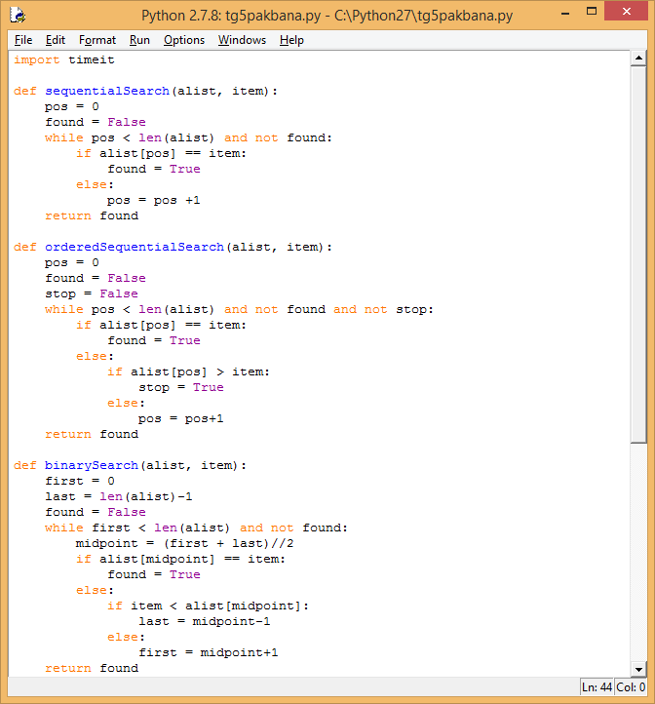

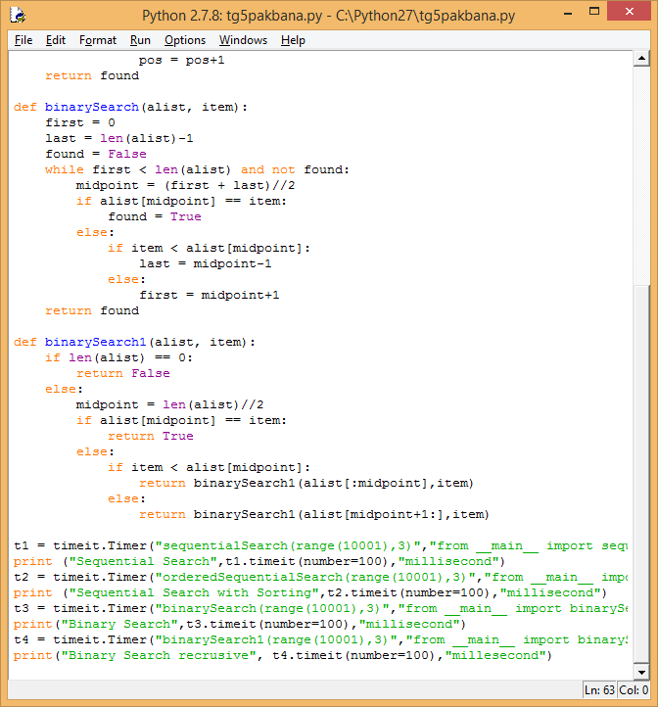

Kode program tersebut digunakan untuk mencari data dalam sebuah aray/list.Untuk membandingkan kecepatan proses eksekusi program dengan menggunakan kode dibawah ini:

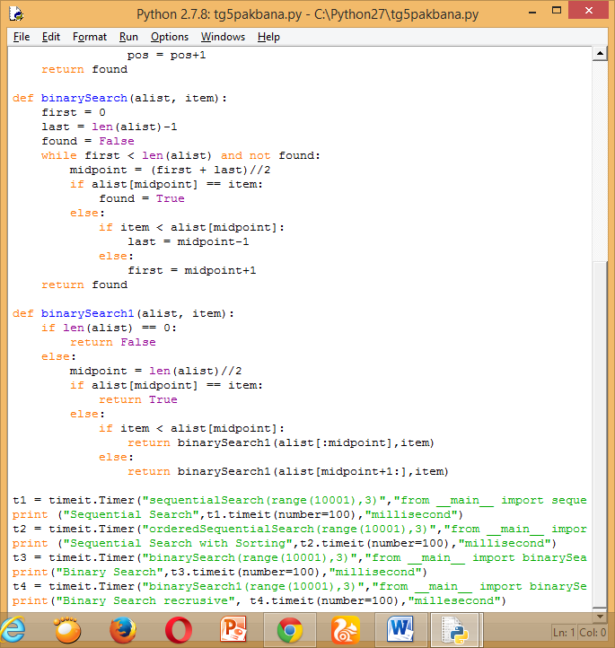

Hasil:

